Производственная практика.

Разработка, администрирование и защита баз данных

Отчет

Лабораторная работа №24.3

Разработка приложение для работы с БД каротажных измерений в скважинах

Панченко Дмитрий Сергеевич 107г2

22.02.2024

1. Проектирование структуры БД.
   1. Описание сущностей, их свойств и связей.

* Специалист:
  + Свойства:
    - SpecialistID (ID специалиста)
    - FullName (ФИО специалиста)
    - Phone (Телефон специалиста)
    - Username (Логин специалиста)
    - Password (Пароль специалиста)
    - AccountStatus (Статус аккаунта специалиста)
    - SpecialtyID (ID специализации, внешний ключ, связывает со справочником специализаций)
  + Связи:
    - Один к одному со специализациями (Specializations), через поле SpecialtyID.
* Специализации специалиста:
  + Свойства:
    - ID (ID записи)
    - SpecialistID (ID специалиста, внешний ключ, связывает с таблицей специалистов)
    - SpecializationID (ID специализации, внешний ключ, связывает с таблицей специализаций)
  + Связи:
    - Один к одному с со специалистом (Specialists), через поле SpecialistID.
    - Один к одному с со специализацией (Specializations), через поле SpecializationID.
* Специализации:
  + Свойства:
    - SpecializationID (ID специализации)
    - Name (Название специализации)
    - Description (Описание специализации)
* Заказ:
  + Свойства:
    - OrderID (ID заказа)
    - ClientID (ID клиента, внешний ключ, связывает с таблицей клиентов)
    - SpecialistID (ID специалиста, внешний ключ, связывает с таблицей специалистов)
    - MeasurementID (ID каротажных измерений, внешний ключ, связывает с таблицей каротажных измерений)
    - OrderDate (Дата создания заказа)
    - OrderStatus (Статус заказа)
  + Связи:
    - Один к одному с клиентом (Clients), через поле ClientID.
    - Один к одному со специалистом (Specialists), через поле SpecialistID.
    - Один к одному с каротажными измерениями (WellMeasurements), через поле MeasurementID.
* Клиент:
  + Свойства:
    - ClientID (ID клиента)
    - Name (ФИО клиента/название компании)
    - Phone (Телефон клиента)
    - Email (Почта клиента)
* Каротажные измерения:
  + Свойства:
    - MeasurementID (ID измерения)
    - WellID (ID скважины, внешний ключ, связывает с таблицей скважин)
    - MeasurementTypeID (ID типа измерений, внешний ключ, связывает с таблицей типов измерений)
    - MeasurementValue (Значение измерения)
    - MeasurementDateTime (Дата и время измерения)
  + Связи:
    - Один ко многим со скважиной (Wells), через поле WellID.
    - Один ко многим с типом измерений (MeasurementTypes), через поле MeasurementTypeID.
* Тип измерения:
  + Свойства:
    - MeasurementTypeID (ID типа измерения)
    - Name (Название типа измерения)
    - MeasurementUnits (Единицы измерения)
    - Description (Описание типа измерения)
* Скважина:
  + Свойства:
    - WellID (ID скважины)
    - WellTypeID (ID типа скважины, внешний ключ, связывает с таблицей типов скважин)
    - GeoCoordinates (Географические координаты)
    - Depth (Глубина скважины)
  + Связи:
    - Один ко многим с типом скважины (WellTypes), через поле WellTypeID.
* Тип скважины:
  + Свойства:
    - WellTypeID (ID типа скважины)
    - Name (Название типа скважины)
    - Description (Описание типа скважины)
  1. Разработка ER-модели.

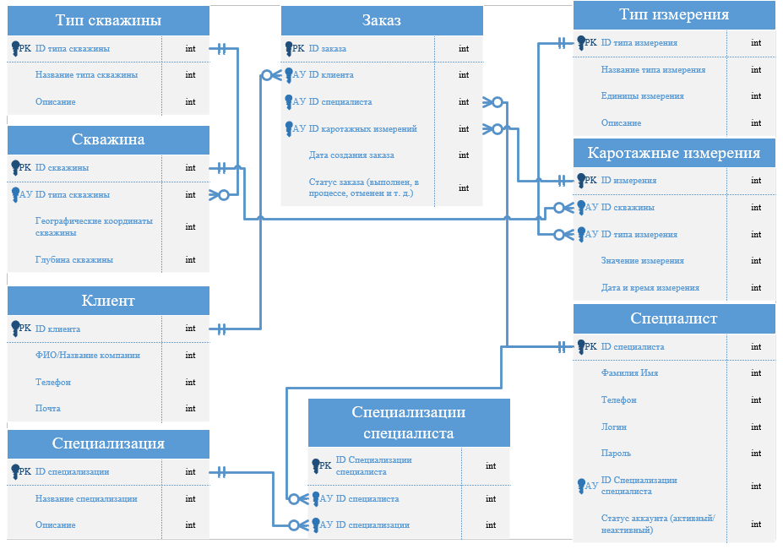

* 1. Создание структуры БД.

